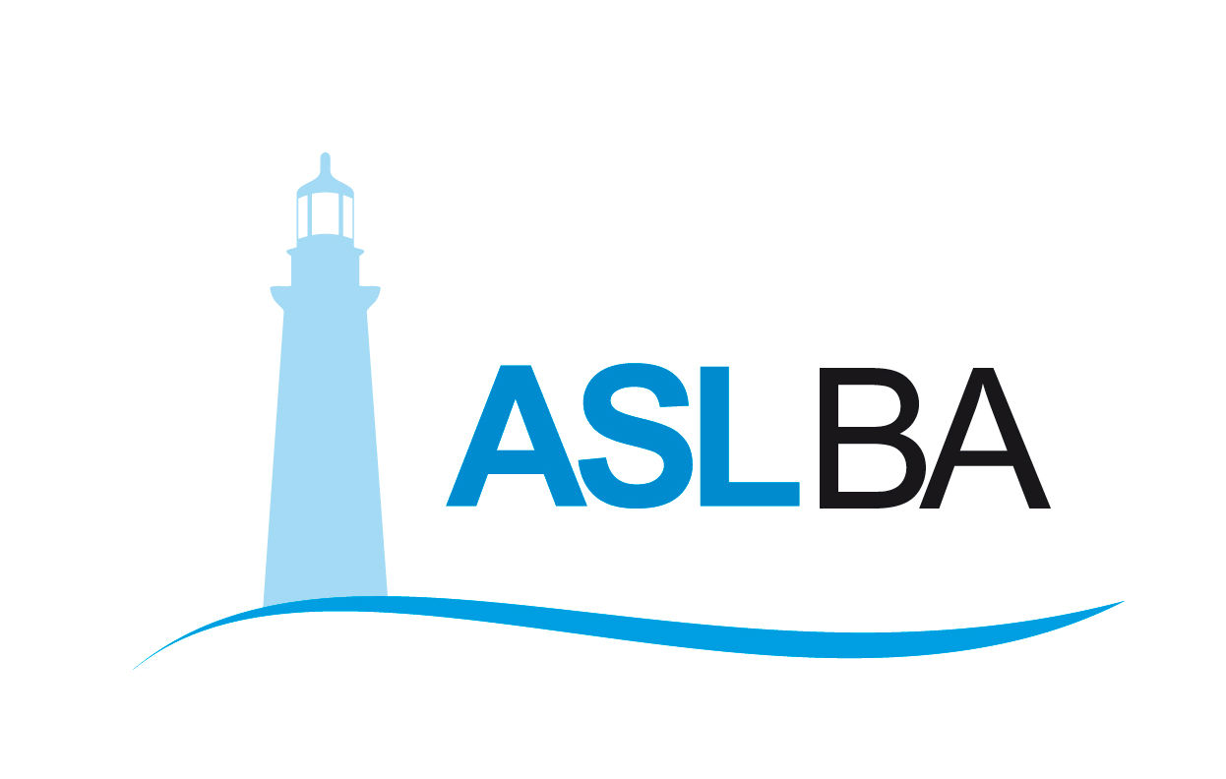
Ufficio Stampa – Direzione Generale
Dott. Massimo D’Onofrio - Giornalista pubblico
Lungomare Starita 6 - Bari
Cell. 3497465843
Cell. Aziendale 3398749922
E-mail massimodonofrio69@gmail.com
E-mail aziendale massimo.donofrio@asl.bari.it

COMUNICATO STAMPA
Bari, martedì 7 gennaio 2019

La ASL Bari dalla parte delle donne:
tre ospedali premiati con i Bollini Rosa
Riconoscimento per i servizi dedicati realizzati
al “San Paolo” e “Di Venere” di Bari e al “Perinei” di Altamura

La ASL Bari si è fatta in tre per la salute delle donne. Tanti sono, infatti, gli ospedali che possono fregiarsi dei Bollini Rosa della Fondazione Onda, Osservatorio nazionale sulla salute della donna e di genere.
In questa edizione gli ospedali baresi premiati sono aumentati significativamente. Alla conferma dei 2 Bollini Rosa attribuiti al Presidio ospedaliero San Paolo di Bari, si aggiunge la novità dei 2 Bollini Rosa assegnati al P.O. della Murgia “Fabio Perinei” di Altamura e il Bollino Rosa attribuito al P.O. Di Venere di Bari, entrambi alla prima candidatura.
Per l’ASL Bari è il risultato di un impegno costante nell’essere sempre più "vicini alle donne" con strutture sanitarie che offrono percorsi diagnostico-terapeutici e servizi dedicati alle patologie femminili di maggior livello clinico ed epidemiologico, riservando una speciale premura alla centralità della paziente.
All’Ospedale San Paolo, ad esempio, le pazienti di tutte le età possono contare oltre che sulle diverse aree specialistiche, tra le quali Reumatologia, Cardiologia, Medicina Interna/Geriatria, Ginecologia e Ostetricia, Oncologia Ginecologica, Oncologia Medica e Senologia, anche su servizi specifici come il pronto soccorso pediatrico e cardiologico (canale preferenziale dal Pronto Soccorso alla Pediatria e alla Cardiologia), il servizio di estetica oncologica, la consulenza genetica per la valutazione del rischio di tumore alla mammella con Test BRCA e l’Ambulatorio per la menopausa. Particolarmente caratterizzanti sono poi i servizi per il contrasto alla violenza sulla donna: accesso e spazio riservato in Pronto Soccorso, ricovero protetto con figli, assistenza alle donne vittime di tratta.
All’Ospedale della Murgia di Altamura, invece, si segnalano per l’attenzione alla sfera femminile le unità operative di Ginecologia e Ostetricia, con tutti i servizi legati alla maternità, tra cui le tecniche non farmacologiche per la gestione del dolore da parto e post-partum, Neurologia (con un percorso multidisciplinare per la sclerosi multipla in gravidanza), Oncologia Medica, Pediatria (con il Pronto Soccorso pediatrico H24) e Urologia, dove è attivo un Ambulatorio per la diagnosi e terapia delle patologie del pavimento pelvico nel sesso femminile e per la conseguente riabilitazione. Fondamentale è il lavoro fatto per migliorare l'accoglienza nei confronti dell’utenza femminile, attraverso un'attività svolta insieme alle associazioni di volontariato.
L’Ospedale “Di Venere” di Carbonara si qualifica particolarmente per i percorsi di cura e accoglienza assicurati da Diabetologia, Dietologia e Nutrizione Clinica, Neonatologia e Patologia Neonatale e Oncologia Ginecologica, con un canale riservato in Pronto Soccorso per i casi di violenza sulla donna. In quanto Centro di secondo livello per le patologie ostetriche, poi, l’Unità operativa di Ginecologia e Ostetricia offre servizi comprendenti da un lato gli screening del cervico-carcinoma e la patologia oncologica, dall’altro l’Analgesia epidurale gratuita (H24 e 7 giorni su 7), il parto in acqua e il Centro per la raccolta del sangue del cordone ombelicale. Il percorso nascita viene completato dagli ambulatori per la gravidanza a rischio e a termine, con la possibilità per i papà di assistere sempre al parto e, per le emergenze, dalla presenza della sala operatoria all’interno del blocco parto. Tutto ciò, insomma, è pensato e organizzato dalla ASL Bari “a misura di donna” e del suo mondo.

